Исследование механики и прогнозирование разрушений деталей перспективных гидромеханических трансмиссий транспортных машин

Держанский В.Б., Тараторкин И.А., Бураков Е.А.
Курган, Россия

Для перспективных и модернизируемых транспортных машин разрабатываются гидромеханические трансмиссии, так как принято считать, что введением гидротрансформатора - активного фильтра колебаний на входе и выходе из трансмиссии, можно обеспечить требуемый уровень долговечности элементов трансмиссий. Однако проведенные испытания опытных образцов машин свидетельствуют о высокой динамической нагруженности трансмиссий, ограничивающей долговечность деталей, в частности металлокерамических дисков (МКД) фрикционных элементов управления переключением передач (см. рис. 1). Работа посвящена прогнозированию разрушения металлокерамических дисков и определению путей повышения долговечности.

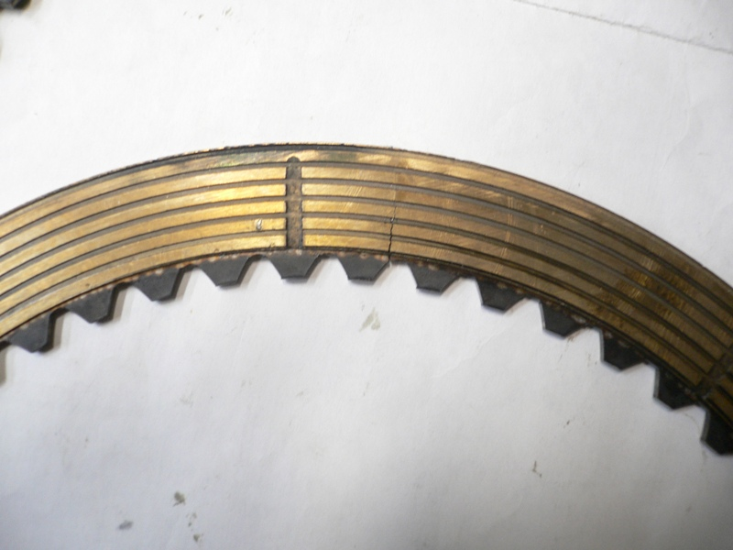
Рис. 1 Характерное разрушение металлокерамического диска

Выполненным в ИМАШ УрО РАН металлографическим анализом разрушившегося диска установлено, что трещины имеют характер тонких извилистых линий, изломы темные с сильно притертыми краями, разной степенью окисления поверхностей излома, что свидетельствует о постепенном разрушении при эксплуатации. Таким образом, образование трещины носит усталостный характер. В связи с этим выдвигается гипотеза о разрушении МКД вследствие возникновения высокочастотных колебаний вызванных близким совпадением собственной частоты с возмущающей в процессе эксплуатации транспортной машины.
Проведенными экспериментальными исследованиями установлено, что высокочастотные колебания наблюдаются при нейтрали в трансмиссии и при движении на 5, 6-ой передачах с разблокированным ГТ и частоте вращения вала двигателя более 2050 об/мин. Амплитуды колебания в вертикальной и горизонтальной плоскостях составляют 5,6...7,5 м/с² (фрагмент осциллограмм и спектральная плотность процесса приведены на рис. 2). Основные колебания сосредоточены на частоте 690...720 Гц. Момент двигателя не содержит гармоник столь высокого порядка. В связи с этим выдвигается гипотеза о проявлении нового, не исследованного ранее динамического явления - возбуждения колебаний ГТ.
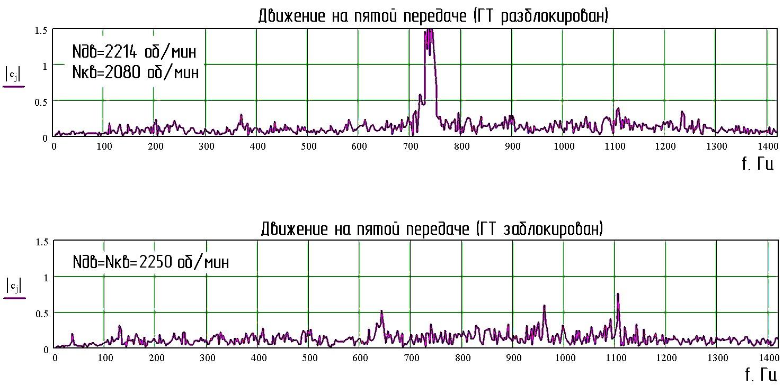
Рис. 2 Спектральная плотность виброускорений при движении на пятой передаче
Гипотеза подтверждается характером спектральной плотности: при блокировке ГТ она является «белым» шумом, т.е. колебания происходят в широком спектре частот, без резонансов.
Как следует из рисунка 2 на режиме, предшествующем блокировке ГТ (при незначительном (10…15%, $i_{\text{ГТ}}=0\text{.}\text{85}\text{.}\text{.}\text{.}0\text{.}\text{90}$) проскальзывании турбины относительно насоса) наблюдаются высокочастотные колебания корпуса трансмиссии на частоте 700…730 Гц, которые при блокировке ГТ исчезают. В ходе дальнейших исследований выявлено, что одна из собственных частот разрушающегося металлокерамического диска равна 703 Гц. Таким образом, при проектировании ГМТ представляется важным умение правильно оценить возмущающие свойства гидротрансформатора и частотные характеристики элементов трансмиссии для решения задачи вывода резонансных режимов за пределы рабочего диапазона.
С этой целью изучено взаимодействие рабочих колес гидротрансформатора для режима работы гидромеханической трансмиссии, предшествующего блокировке ГТ (когда наблюдаются наибольшие виброускорения на корпусе трансмиссии с частотой около 700 Гц) построена развертка колес ГТ (рис. .).
В ходе выполненной имитации относительного движения рабочих колес (насос-турбина, турбина-реактор, ректор-насос) было установлено, что при оборотах двигателя 1800 об/мин частота импульсов на переходах турбина-реактор и реактор-насос определяется выражением $k_{н}(k_{т})⋅k_{р}⋅n$, где $n$-обороты/с соответствующего колеса, составляет для перехода турбина-реактор около 8500 Гц, для перехода ректор-насос 10920 Гц. При исследовании взаимодействия насосного и турбинного колес частота импульсов определялась выражением $k_{н}⋅k_{т}⋅n$, где численное значение $n$вычислялось как обороты проскальзывания турбины относительно насоса на режиме непосредственно предшествующем блокировке ГТ в диапазоне от 30…200 об/мин. Следует отметить, что при прохождении потоков масла от насоса к турбине в каждый момент времени возникновения импульса взаимодействие лопаток насоса и турбины происходит в двух парах, что говорит о ещё большей амплитуде импульса и определяет двукратное снижение его частоты. Номера пар лопаток, формирующих гидродинамические импульсы, приведены в таблице 1.
На основе выполненного анализа установлено, что в переходе насос-турбина при оборотах проскальзывания $n=\text{136}$ об/мин формируются гидродинамические импульсы с частотой 703 Гц, что соответствует частоте колебаний, фиксируемых в ходе экспериментальных исследований ГМТ. Кроме того, моделирование серии гидродинамических импульсов в виде усеченной косинусоиды [6] с частотой проскальзывания менее 136 об/мин выявило наличие гармонических составляющих высшего порядка также совпадающих с собственными частотами диска.
С целью определения путей отстройки возмущения от собственной частоты диска выполнен расчет парности импульсов в переходе насос-турбина для $k_{н}=\text{27}$. Номера пар лопаток, формирующих гидродинамические импульсы для $k_{н}=\text{27}$и $k_{т}=\text{22}$ приведены в таблице 2.
Достигнутое таким образом дробление парных импульсов позволит повысить частоту возмущения почти в 2 раза при одновременном снижении его амплитуды.
Для подтверждения гипотезы о разрушении МКД вследствие возникновения высокочастотных колебаний вызванных близким совпадением собственной частоты с возмущением от ГТ необходимо располагать простым и достоверным расчетным или экспериментальным методом определения собственных частоты МКД. Предложен неразрушающий экспресс-метод экспериментального определения собственных частот партии (100 и более) дисков [5].
Собственные частоты МКД определяются следующим образом. Конструктивно МКД, массово применяемых во фрикционных элементах ГМТ, выполняются из стального кольца (ст. 65Г) прямоугольного сечения ($J=b⋅h^{3}\text{12}$) с зубчатым венцом внутреннего зацепления и фрикционных металлокерамических накладок (МК-5), припекаемых к омедненным поверхностям стального кольца при температуре 750 °С через адгезионный слой. Аналитически определить собственные частоты МКД из-за различия физико-механических свойств материалов, представляет определенные трудности. В связи с этим аналитически определяется собственная частота стального кольца с приведенной погонной массой то. Влияние зубчатого венца и металлокерамических накладок определяется экспериментально.
Собственная частота кольца определяется в соответствии с волновой теорией и базируется на исследованиях СП. Тимошенко, Дж. П. Ден-Гартога, Н.Г. Сурьянинова, П. Пфейфера и др.
Конструкция стального кольца соответствует основным допущениям, принимаемым при исследованиях круговых колец, Кольцо рассматривается как круговой брус ограниченной кривизны постоянного сечения.
Колебания кругового кольца в соответствии с волновой теорией независимо от методов предлагаемых различными авторами приводится к системе гиперболических дифференциальных уравнений в частных производных, которые при рассмотрении колебаний изгиба в плоскости кольца, при исключении части координат, сводятся к дифференциальному уравнению шестого порядка, описывающему касательные перемещения сечения кольца.
$$\frac{∂^{6}x_{2}}{∂ϕ^{6}}+2\frac{∂^{4}x_{2}}{∂ϕ^{4}}+\frac{∂^{2}x_{2}}{∂ϕ^{2}}+\frac{m_{0}R^{4}}{\text{EI}}⋅\frac{∂^{2}}{∂t^{2}}\left(\frac{∂^{2}x_{2}}{∂ϕ^{2}}−x_{2}\right)=0$$ | (1)

Решение уравнения движения ищется в виде
$x_{1}=U_{1}\left(ϕ\right)\text{Cos}ωt$; $x_{2}=U_{2}\left(ϕ\right)\text{Sin}ωt$.
При этом для $U_{2}$ получается обыкновенное дифференциальное уравнение
$$\frac{d^{6}U_{2}}{{dϕ}^{6}}+2\frac{d^{4}U_{2}}{{dϕ}^{4}}+\frac{d^{2}U_{2}}{{dϕ}^{2}}−\frac{m_{0}R^{4}ω^{2}}{\text{EI}}\left(\frac{d^{2}U_{2}}{{dϕ}^{2}}−U_{2}\right)=0$$
$$U_{1}=−\frac{{\text{dU}}_{2}}{dϕ}$$
Согласно общим правилам решения дифференциальных уравнений, следует найти общее решение уравнения (2), включающее шесть постоянных, и подчинить его граничным условиям. Равенство нулю определителя системы, выражающей граничные условия, приводит к частотному уравнению.
Для замкнутого кольца граничные условия заменяются условиями периодичности, которые выполняются, если принять
$U_{1}=\text{KSinK}ϕ$; $U_{2}=\text{CosK}ϕ$ | (3)
Подставляя (3) в (2), устанавливаем, что последнее удовлетворяется тождественно, если
$$ω=ω_{k}=\frac{K\left(K^{2}−1\right)}{\sqrt{K^{2}+1}}\sqrt{\frac{\text{EI}}{m_{0}R^{4}}}$$ | (4)
Формула (4) определяет частоты собственных колебаний кольца в своей плоскости. Значению $K=1$ соответствует нулевая частота, так как при $K=1$ формулы (4) описывают смещение кольца как жёсткого тела.
При К=2 диск принимает форму эллипса при этом собственная частота составляет 703 Гц. При К=3 диск принимает форму треугольника, а собственная частота составляет 1914 Гц.
Этот вывод подтвержден точным решением дифференциального уравнения в частных производных (численным моделированием), формы и частоты колебаний определены в пакете Unitgrafiks, основанном на методе конечных элементов (рис. 3-4).
Результаты расчета, (см. рис. 3) соответствуют приведенным выше данным.
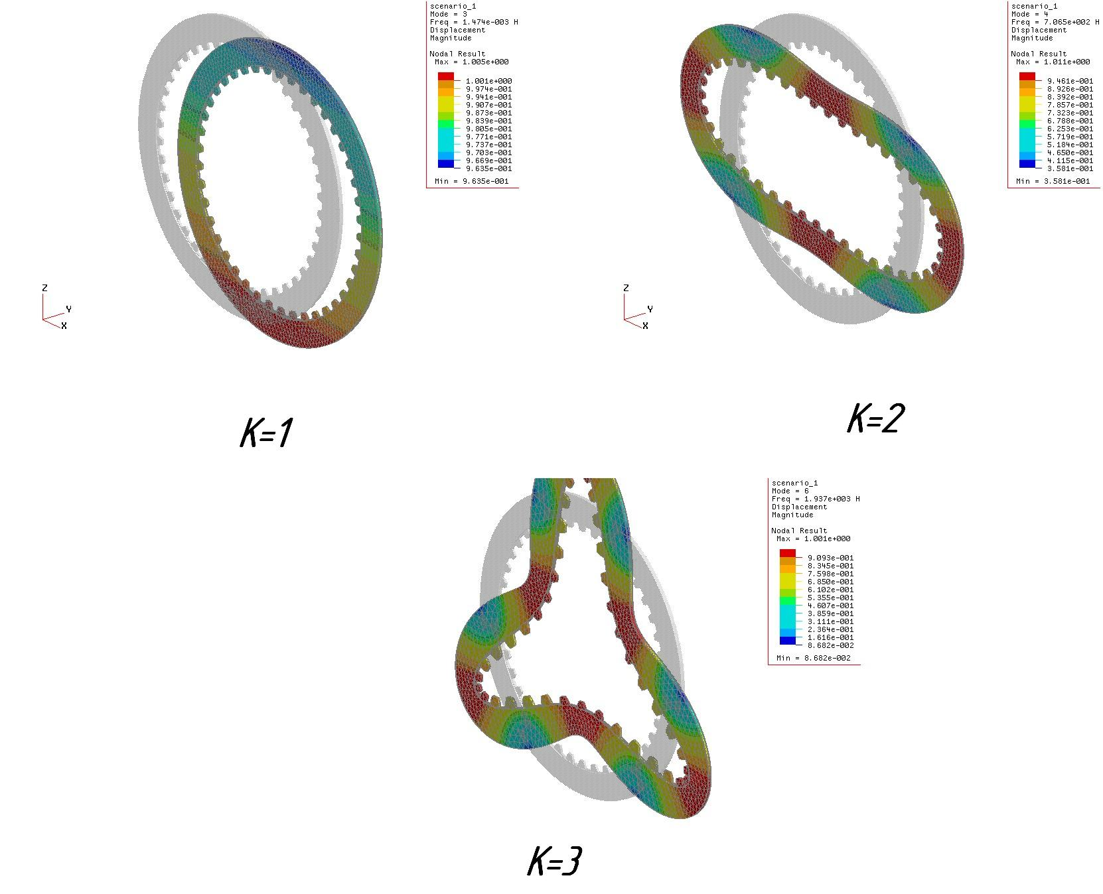
Рис. 3 Формы колебаний металлокерамического диска

Для оценки корректности принятых допущений при определении собственных частот и форм колебаний МКД разрабатывается метод неразрушающего контроля, основанный на определении частотных характеристик при звуковом облучении исследуемых дисков.
Для реализации разработана экспериментальная установка в составе: 1-регистратор-спектроанализатор; 2-усилитель звуковой частоты (10...20000Гц); 3- излучатель акустического сигнала; 4-металлокерамический диск (объект исследования); 5-генератор звуковой частоты (10...20000Гц); 6-аналого-цифровой преобразователь (L-Card E-440); 7-пьезоакселерометр ADXL105 рис. 4.
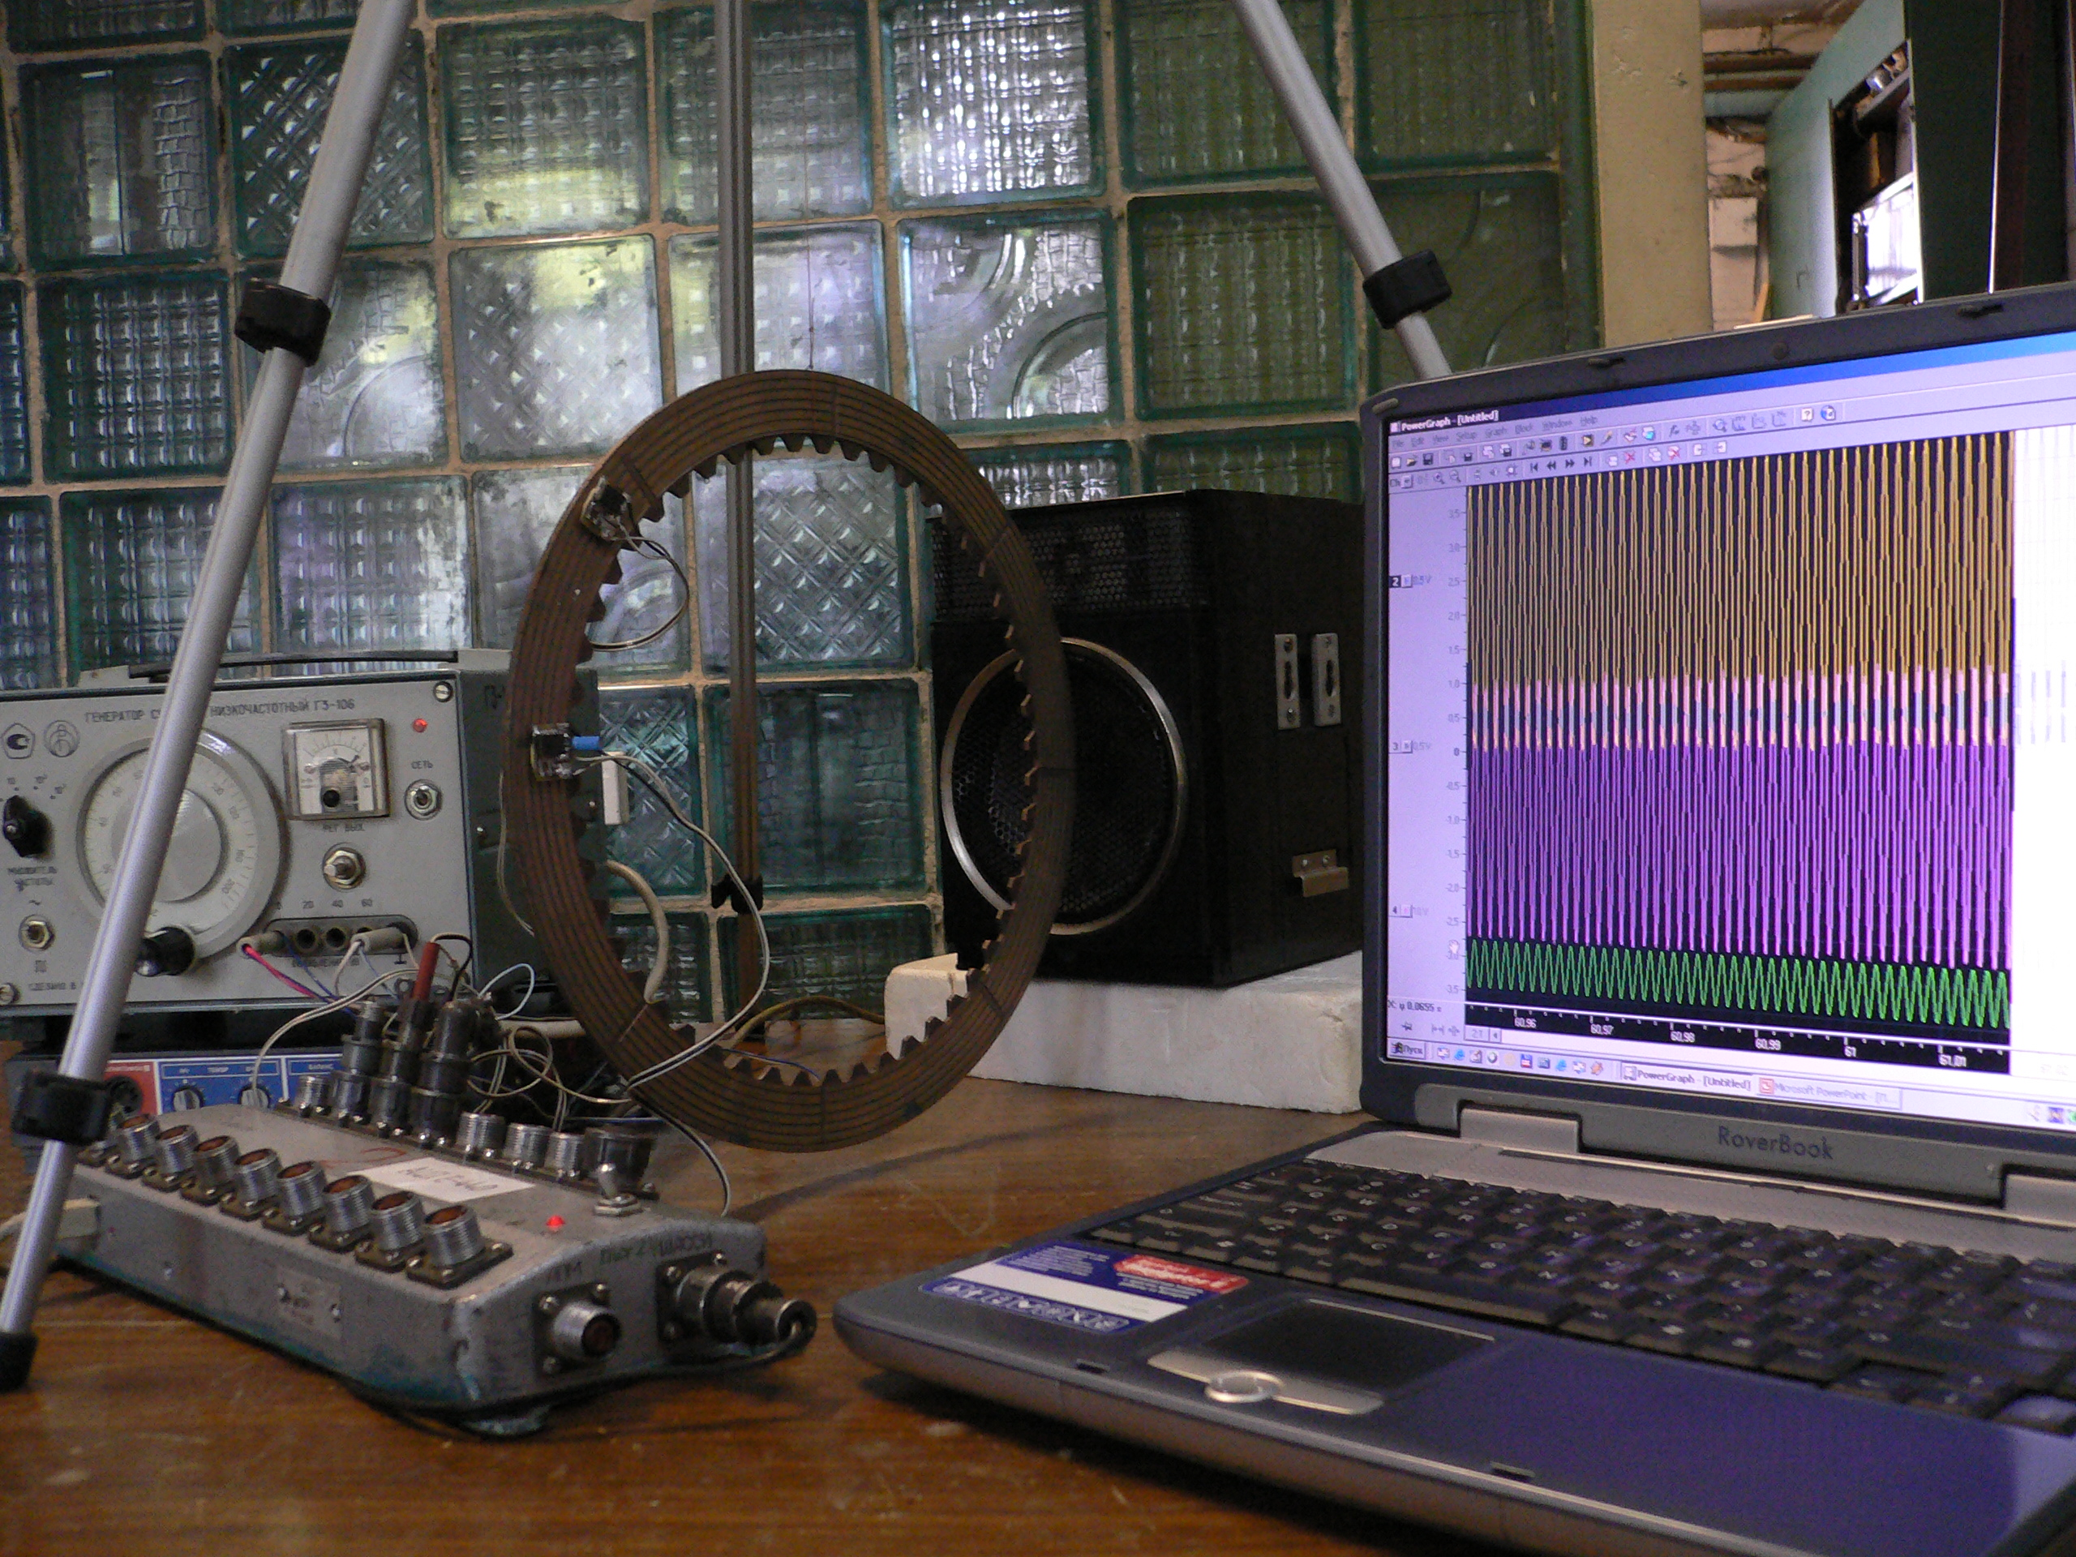

Рис. 4 Установка для экспериментального определения собственных частот металлокерамического диска

Для определения собственных частот исследуемый диск облучается звуковой волной. Важной особенностью установки является способность спектроанализатора в режиме реального времени на основе реализации алгоритма прямого преобразования Фурье определять параметры реакции: частоты, фазы и амплитуды гармонических составляющих регистрируемого сигнала. Работа установки возможна в двух режимах: полигармонического и моногармонического возмущений. Первый режим заключается в определении собственных частот на основе спектрального анализа затухающих колебаний диска после придания ему начального возмущения в виде кратковременного импульса. Второй режим предполагает облучение диска моногармоническим возмущением, генерируемым тональным генератором в звуковом диапазоне частот. Собственные частоты диска определяются в режиме вынужденных колебаний при плавном изменении задающей частоты генератора от 0 до 10000 Гц..
При теоретическом исследовании МКД рассматривался как однородное кольцо с прямоугольным поперечным сечением. Для проверки адекватности принятых допущений проводилось экспериментальное определение собственных частот и исследование влияния наличия металлокерамических накладок, адгезионного слоя и зубчатого венца на значения собственных частот МКД. При экспериментальном исследовании проводилось облучение звуковой волной металлического диска без зубчатого венца (МД), металлического диска с зубчатым венцом (МЗ) и МКД. Проведенными исследованиями установлено близкое совпадение расчетных и экспериментальных значений собственных частот МКД, о чем свидетельствует рисунок 5. Сопоставление результатов исследования МД, МЗ и МКД позволяют сделать вывод о незначительном отклонении значений собственных частот МКД от расчетных. Но на всем диапазоне возмущающих частот амплитуды колебаний дисков значительно различаются, так при частоте 700-750 Гц амплитуды колебаний МКД и МЗ равны 1,1 g, а МД равна 1,8 g. Наличие зубчатого венца и металлокерамических накладок на диске трения снижает значение амплитуды колебаний.
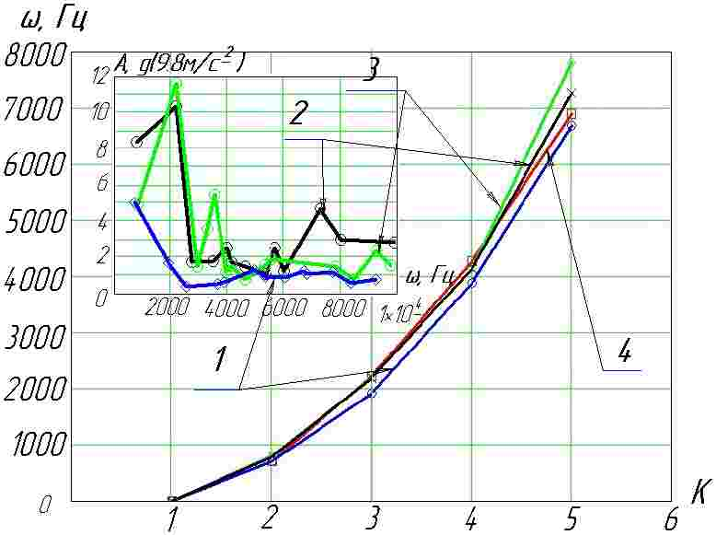
Рис.5. Спектральная плотность колебаний дисков
1 - МКД ; 2 – металлическая основа МКД ; 3 – идеальное металлическое кольцо; 4 – расчётные частоты
Оценка адекватности результатов теоретического и экспериментального исследований производится по сравнению спектра собственных частот (рис. ) стального кольца (график 1), кольца с зубчатым венцом (график 2) и МКД (график 3). Наличие зубчатого венца несущественно влияет на значение собственных частот. Металлокерамические фрикционные накладки на спектр частот не влияют, но повышают диссипативные свойства упругой системы, уменьшая амплитуды колебаний с 1,8 до 1,1 g на резонансной частоте (703 Гц). Формы колебаний (число узловых точек) также соответствуют расчетным (см. рис. 3).
Сходимость результатов теоретического и экспериментального исследований позволяет прогнозировать возможность возникновения резонансных режимов функционирования МКД фрикционных элементов ГМТ, существенно уточнить методику проектного расчета, а также решать обратную задачу по исключению резонансных режимов. Возможность варьирования значений собственных частот МКД определяется на основе анализа уравнения (4). Физико-механические свойства для данных материалов МКД стабильны, а варьирование геометрическими параметрами ограничено условиями компоновки ФЭ в картере ГМТ. Эффективным путем варьирования собственной частоты является «разрушение» целостности числа волн, укладываемых на длину диска, т.е. параметром К, определяющим форму колебания. Для варьирования резонансной частоты на диске выполняются радиальные надрезы (см. рис. 6 ).
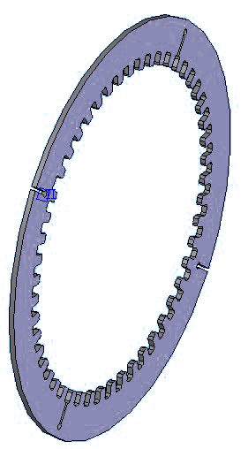 | 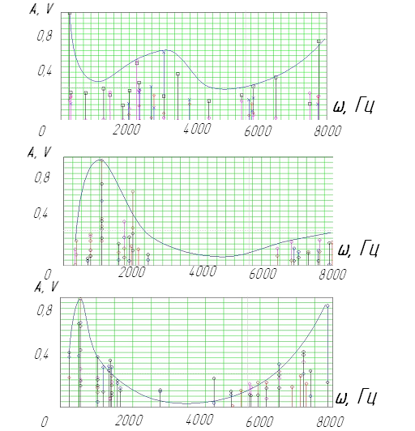
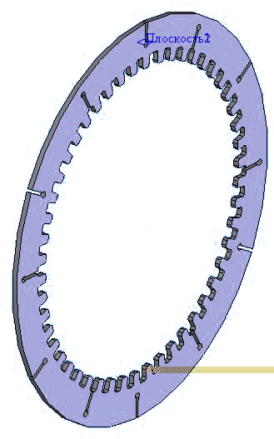
Рис. 6 результат отстройки собственной частоты диса варьированием параметра К числа вол, укладываемых на длине диска

При этом спектр собственных частот существенно изменяется: при двух парах надрезов частота (703 Гц) перестает быть доминирующей, так как амплитуда спектральной плотности снижается на 60 %. Максимальное значение амплитуды смещается в сторону более низких значений частот. Аналогичный процесс наблюдается при шести парах прорезей. Размеры надрезов выбираются из условия сохранения прочности МКД при действии центробежных сил. Кроме того диск не должен терять упругую устойчивость когда скорость распространения волны по диску становится равной скорости вращения. Некоторое гашение колебаний может быть достигнуто созданием конусообразной или гофрированной формы стальных дисков, работающих в паре с МКД.
На основе выполненных исследований предлагаются следующие направления повышения долговечности (см. табл. 1).

Таблица 1
Основные направления повышения долговечности МКД
Основные направления повышения долговечности МКД |  | Принимается при проектировании | Рекомендуется на основе результатов НИР
Повышение частоты и уменьшение амплитуды колебаний, возбуждаемых гидродинамическими процессами в межлопаточных пространствах ГТ выбором числа лопаток рабочих колес, синтез гасителя колебаний турбины | $k_{н}=\text{28}$ $k_{т}=\text{22}$ $k_{р}=\text{13}$  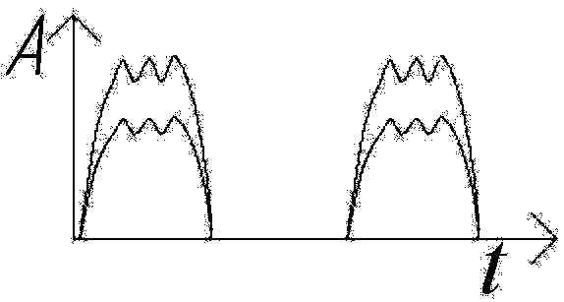 |  | $k_{н}=\text{27}$ $k_{т}=\text{22}$ $k_{р}=\text{13}$  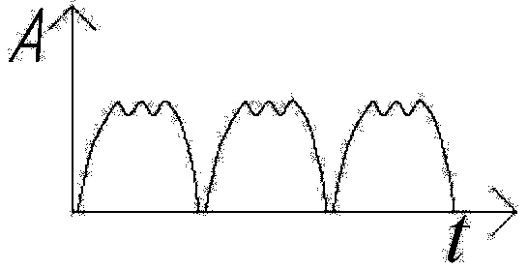
Корректировка программы управления блокировкой ГТ и ее адаптация на основе мониторинга технического состояния и режимов функционирования | 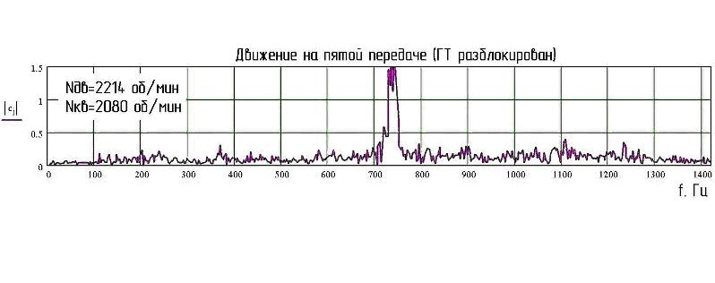 |  | 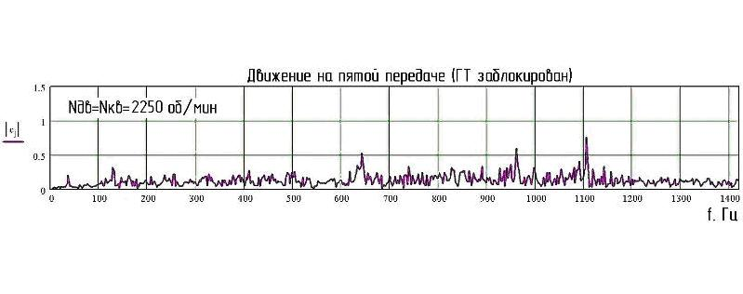
Динамическое гашение (противофазное) колебаний МКД (двойной подвод мощности к эпициклу планетарного ряда при синтезе кинематических схем)  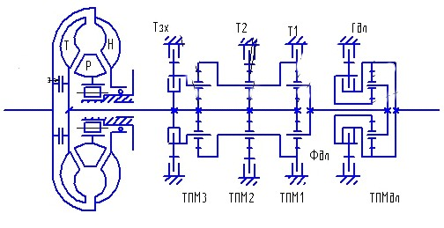 | 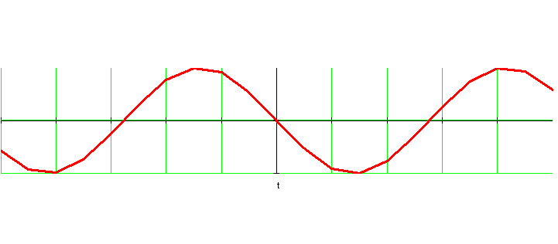 |  | 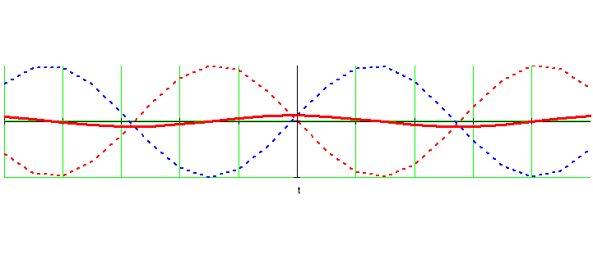
Корректировка спектра собственных частот МКД путем разрушения целостности числа волн, укладывающихся на длину диска при обеспечении прочности от действия центробежных сил и упругой устойчивости | 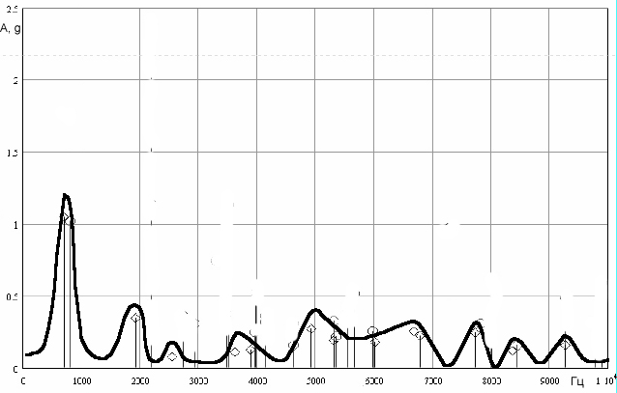 |  | 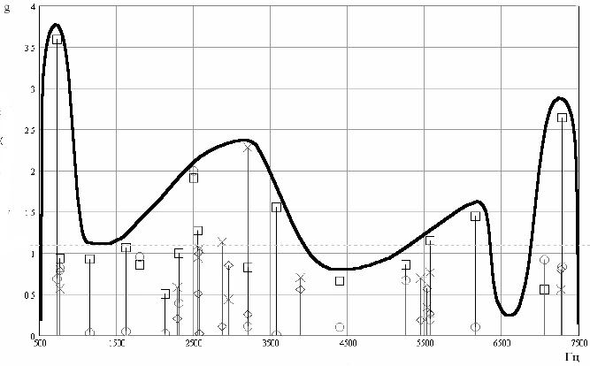  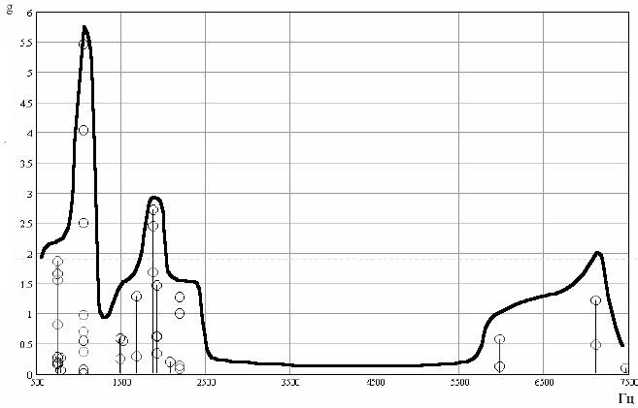
Снижение концентрации напряжения в основании зубьев МКД и повышение несущей способности конструкторско-технологическими мероприятиями | Сталь 65Г σ_{В}=590…830 МПа  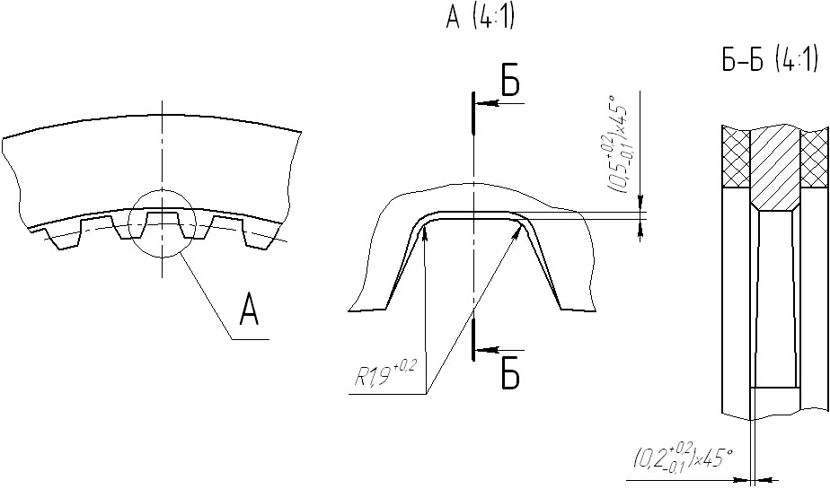 |  | Сталь 85Г σ_{В}=690…930 МПа  Пластическая деформация до 15%, НВ …, накатка роликом и подчеканка поверхностей  рис. с зубом
 |  |  | Упрочнение поверхностной твердости у основания зуба на основе нанотехнологий (лазерное насыщение карбидами тугоплавких металлов – WC, TiC)

